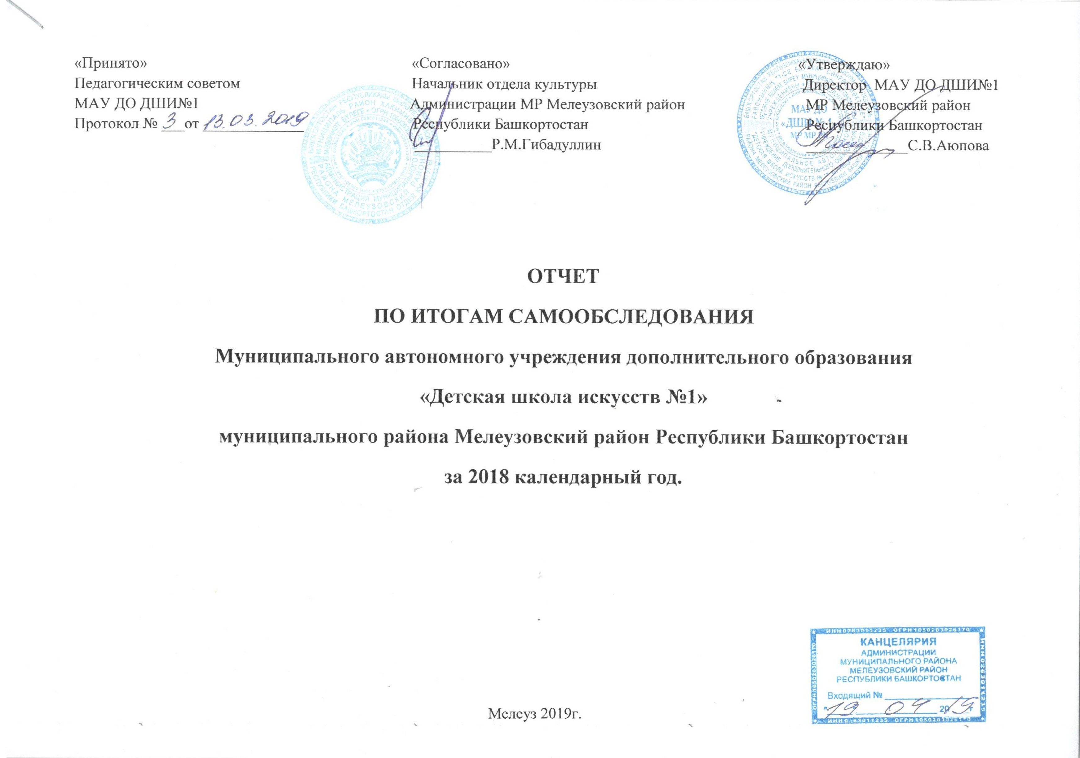

Введение

Объект анализа: накопленный творческий (коллективный и индивидуальный) опыт педагогов и учащихся МАУ ДО «ДШИ №1» МР МР РБ, их личностные достижения за 2018 год.
Цель анализа: получение максимально полных данных о настоящем статусе ДШИ, его значении и влиянии во внешней среде, определение соответствия содержания образовательной деятельности целям и задачам школы искусств, выявление различных изменений.
В 2018 году педагогическим коллективом школы искусств решались задачи развития образовательного учреждения, направленные на повышение качества образования и удовлетворение социального запроса общества.
Отчет подготовлен администрацией МАУ ДО «ДШИ №1» МР МР РБ с целью обеспечения информационной открытости для широкой общественности в вопросах образовательной деятельности, структуры управления учреждением.
Приведенные в отчете данные о качестве и доступности образования, результатах деятельности школы искусств позволяют оценить проблемы и определить приоритетные направления работы школы и конкретные мероприятия, направленные на дальнейшее развитие образовательного учреждения.

1. Общая характеристика учреждения

Название ОУ  (по уставу) | Муниципальное автономное учреждение дополнительного образования «Детская школа искусств №1» муниципального района Мелеузовский район Республики Башкортостан
Тип | учреждение дополнительного образования
Организационно-правовая форма | муниципальное учреждение
Учредитель | Администрации муниципального района Мелеузовский район Республики Башкортостан
Год основания | 1997
Адрес | 453850, РБ, Мелеузовский район, г. Мелеуз, ул. Октябрьская, 1  453876, РБ, Мелеузовский район, с. Воскресенское ул. Ленина д.72
Филиалы (площадки) | -
Лицензия | № 3526 от 14.12.2015 г.  Серия 02Л01  регистрационный № 0005262
Государственная аккредитация | Свидетельство о государственной аккредитации АВ 0003020  Регистрационный №1570 от 22.04.2008
Администрация  Ф.И.О. | Аюпова Светлана Ватановна | Наставшева Людмила Михайловна | Шиханова Алевтина Ильинична | Павлов Игорь Николаевич
Должность | руководитель | заместитель директора по учебно-воспитательной работе  музыкального отделения | заместитель директора по учебно-воспитательной работе  хореографического отделения | заместитель директора по учебно-воспитательной работе художественного отделения
Общий педагогический стаж | 23 года | 41 год | 37 лет | 22 года
Общий административный стаж | 6 лет | 18 лет | 17 лет | 5 лет
Квалификационная категория | высшая  руководитель | высшая  заместитель руководителя | высшая  заместитель руководителя | высшая  заместитель руководителя
Органы государственно-общественного самоуправления | -Педагогический совет  -Общее собрание трудового коллектива  -Общешкольный родительский комитет
Адрес сайта | http://dshi-meleuz.bash.muzkult.ru
Электронная почта | Е-mail: dshi97@mail.ru

1.2. Характеристика контингента обучающихся
специальность по отделениям | всего на 01.01.2018 | всего на 31.12.2018
Музыкальное отделение | 290 | 301
Фортепиано | 132 | 120
Народное | 113 | 119
баян | 46 | 52
аккордеон | 24 | 27
домра | 10 | 10
балалайка | 14 | 16
гитара | 14 | 14
курай | 5
Струнное | 29 | 32
скрипка | 28 | 31
виолончель | 1 | 1
Духовое | 16 | 30
флейта | 13 | 13
кларнет | 3 | 15
саксафон | 1 | 1
Хореографическое отделение: | 201 | 201
Художественное отделение: | 248 | 259
Итого: | 739 | 761

1.2.1.Статистический отчёт по контингенту
- Музыкальное отделение –301учащихся
- Хореографическое отделение – 201 учащийся
- Художественное отделение – 259 учащихся

Всего: по отделениям и специализациям – 761 учащихся

Творческие коллективы
- Образцовый ансамбль танца «Задоринка» - руководитель А.И. Шиханова
- Хоровой коллектив младших классов - руководитель О.М. Амирова
- Вокальный ансамбль «Радуга» - руководитель О.М. Амирова
- Камерный ансамбль «Аллегро» – руководитель С.П. Первицкая
- Ансамбль скрипачей «Ноктюрн» – руководитель С.П. Первицкая
- Камерный ансамбль «Акцент» – руководитель М.А. Мигранова
- Образцовый ансамбль кураистов – руководитель ЗРК РБ - Т.М. Нуриев
- Детский ансамбль балалаечников «Добры молодцы» – руководитель Е.П. Семавин
- Академический хор преподавателей «Кронос» - руководитель О.М.Амирова
- Народный ансамбль русской песни «Любава» - руководитель М.А. Кузьмичева
- Народный ансамбль русских народных инструментов «Концертино» – руководитель С.В. Аюпова
- Образцовый ансамбль танца «Цветик-семицветик» - руководитель С.А.Волкова
- Хореографический коллектив «Созвездие» - руководитель З.Р.Ахметьянова
- Хореографический ансамбль "Танцевальный городок"- руководитель З.Н.Шаяхметова
- Хореографический ансамбль "Кнопочки"- руководитель З.Н.Шаяхметова
- Хореографический ансамбль "Солнечные лучики"- руководитель Р.В. Хамидуллина
Показатели деятельности МАУ ДО «ДШИ № 1» МР МР РБ
(самообследование)
за 2018 год.
№ п/п | Показатели | Единица измерения
1. | Образовательная деятельность
1.1 | Общая численность, в т.ч.: | 761
1.1.1 | Детей дошкольного возраста (3-7 лет) | 10
1.1.2 | Детей младшего школьного возраста (7-11 лет) | 245
1.1.3 | Детей среднего школьного возраста (11-15 лет) | 458
1.1.4 | Детей старшего школьного возраста (15-17 лет) | 48
1.2 | Численность учащихся, обучающихся по образовательным программам по договорам об оказании платных образовательных услуг | 0
1.3 | Численность/удельный вес численности учащихся в 2-х и более объединениях (кружках, секциях, клубах), в общей численности учащихся | 274 чел. / 36,01%
1.4 | Численность/удельный вес численности учащихся с применением дистанционных образовательных технологий, электронного обучения, в общей численности учащихся | -
1.5 | Численность/удельный вес численности учащихся по образовательным программам для детей с выдающимися способностями, в общей численности учащихся | 250 чел. / 32,85 %
1.6 | Численность/удельный вес численности учащихся по образовательным программам, направленным на работу с детьми с особыми потребностями в образовании, в общей численности учащихся, в т.ч.: | 41 чел. / 5,39 %
1.6.1 | Учащиеся с ограниченными возможностями здоровья | 30 чел. / 3,95%
1.6.2 | Дети-сироты, дети, оставшиеся без попечения родителей | 6 чел./ 0,79 %
1.6.3 | Дети-мигранты | 0
1.6.4 | Дети, попавшие в трудную жизненную ситуацию | 5 чел /0,68 %
1.7 | Численность/удельный вес численности учащихся, занимающихся учебно-исследовательской, проектной деятельностью, в общей численности учащихся | -
1.8 | Численность/удельный вес численности учащихся, принявших участие в массовых мероприятиях (конкурсы, соревнования, фестивали, конференции), в общей численности учащихся, в т.ч.: | 692чел./90,94%
1.8.1 | На школьном и муниципальном уровнях | 115 чел.15,14%
1.8.2 | На зональном и региональном уровнях | 154чел./20,24%
1.8.3 | На республиканском уровне | 161чел./21,16%
1.8.4 | На всероссийском уровне | 157чел./20,63%
1.8.5 | На международном уровне | 105чел./13,8%
1.9 | Численность/удельный вес численности учащихся-победителей и призеров массовых мероприятий (конкурсы, соревнования, фестивали, конференции), в общей численности учащихся, в т.ч.: | 189 /24,84%
1.9.1 | На школьном и муниципальном уровнях | 69 /9,07%
1.9.2 | На зональном и региональном уровнях | 40 /5,26%
1.9.3 | На республиканском уровне | 10 /1,32%
1.9.4 | На всероссийском уровне | 49 /6,44%
1.9.5 | На международном уровне | 21 /2,76%
1.10 | Численность/удельный вес численности учащихся, участвующих в образовательных и социальных проектах, в общей численности учащихся, в т.ч.: | -
1.10.1 | На школьном и муниципальном уровнях | -
1.10.2 | На зональном и региональном уровнях | -
1.10.3 | На республиканском уровне | -
1.10.4 | На всероссийском уровне | -
1.10.5 | На международном уровне | -
1.11 | Количество массовых мероприятий, проведенных образовательной организацией, в т.ч.: | 21шт.
1.11.1 | На школьном и муниципальном уровнях | 21шт.
1.11.2 | На зональном и региональном уровнях | -
1.11.3 | На республиканском уровне | -
1.11.4 | На всероссийском уровне | -
1.11.5 | На международном уровне | -
1.12 | Общая численность педагогических работников | 51чел.
1.13 | Численность/удельный вес численности педагогических работников, имеющих высшее образование, в общей численности педагогических работников | 27 чел./ 52,94%
1.14 | Численность/удельный вес численности педагогических работников, имеющих высшее образование педагогической направленности (профиля), в общей численности педагогических работников | 23 чел. / 45,10%
1.15 | Численность/удельный вес численности педагогических работников, имеющих среднее профессиональное образование, в общей численности педагогических работников | 24 чел. / 47,06%
()1.16 | Численность/удельный вес численности педагогических работников, имеющих среднее профессиональное образование педагогической направленности (профиля), в общей численности педагогических работников | 24 чел. / 47,06%
1.17 | Численность/удельный вес численности педагогических работников, которым по результатам аттестации присвоена квалификационная категория в общей численности педагогических работников, в т.ч.: | 39 чел. / 76,47%
1.17.1 | Высшая | 27 чел.
1.17.2 | Первая | 12 чел.
1.18 | Численность/удельный вес численности педагогических работников в общей численности педагогических работников, педагогический стаж работы которых составляет: | 25 чел. / 49,02%
1.18.1 | До 5 лет | 1 чел.
1.18.2 | Свыше 30 лет | 24 чел.
1.19 | Численность/удельный вес численности педагогических работников в общей численности педагогических работников в возрасте до 30 лет | 26 чел. /50,98%
1.20 | Численность/удельный вес численности педагогических работников в общей численности педагогических работников в возрасте от 55 лет | 17 чел. / 33,33%
1.21 | Численность/удельный вес численности педагогических и административно-хозяйственных работников, прошедших курсы повышения квалификации /профессиональную переподготовку по профилю педагогической деятельности или иной осуществляемой в образовательной деятельности, в общей численности педагогических и административно-хозяйственных работников | 52 чел./92,86%
1.22 | Численность/удельный вес численности специалистов, обеспечивающих методическую деятельность образовательной организации, в общей численности сотрудников образовательной организации | -
1.23 | Количество публикаций, подготовленных педагогическими работниками образовательной организации: | 23
1.23.1 | За 3 года | 23
1.23.2 | За отчетный период | 9
1.24 | Наличие в организации дополнительного образования системы психолого-педагогической поддержки одаренных детей, иных групп детей, требующих повышенного педагогического внимания | -
2 | Инфраструктура
2.1 | Количество компьютеров в расчете на одного учащегося | -
2.2 | Количество помещений для осуществления образовательной деятельности, в т.ч.: | 58
2.2.1 | Учебный класс | 53
2.2.2 | Лаборатория | -
2.2.3 | Мастерская | -
2.2.4 | Танцевальный класс | 5
2.2.5 | Спортивный класс | -
2.2.6 | Бассейн | -
2.3 | Количество помещений для организации досуговой деятельности учащихся, в т.ч.: | 3
2.3.1 | Актовый зал | -
2.3.2 | Концертный зал | 1
2.3.3 | Малый концертный зал | 1
2.3.4 | Выставочный зал | 1
2.4 | Наличие загородных оздоровительных лагерей, баз отдыха | -
2.5 | Наличие в образовательной организации системы электронного документооборота | да
2.6 | Наличие читального зала библиотеки, в т.ч.: | да
2.6.1 | С обеспечением возможности работы на стационарных компьютерах или использования переносных компьютеров | да
2.6.2 | С медиатекой | да
2.6.3 | Оснащенного средствами сканирования и распознания текстов | 1
2.6.4 | С выходом в Интернет с компьютеров, расположенных в помещении библиотеки | 1
2.6.5 | С контролируемой распечаткой бумажных материалов (к/копирование) | 1
2.7 | Численность/удельный вес численности учащихся, которым обеспечена возможность пользоваться широкополосным Интернетом (не менее 2 Мб/с), в общей численности учащихся | 425

2. Особенности образовательного процесса

2.1. Образовательные программы

№ п/п | Основные и дополнительные общеобразовательные программы
 | Вид образовательной программы (основная, дополнительная) | Наименование(направленность) образовательной программы | нормативный срок освоения
1 | основная | дополнительные общеразвивающие программы в области искусств | 4-7 лет
2 | основная | дополнительная предпрофессиональная программа в области музыкального искусства «Фортепиано» | 8(9) лет
3 | основная | дополнительная предпрофессиональная программа в области музыкального искусства « Струнные инструменты» | 8(9) лет
4. | основная | дополнительная предпрофессиональная программа в области музыкального искусства «Духовые и ударные инструменты» | 5(6) лет  8 (6)лет
5. | основная | дополнительная предпрофессиональная программа в области музыкального искусства «Народные инструменты» | 5(6) лет  8(9) лет
6. | основная | дополнительная предпрофессиональная программа в области музыкального искусства «Хоровое пение» | 8(9) лет
7. | основная | дополнительная предпрофессиональная программа в области хореографического искусства Хореографическое творчество» | 8(9) лет
8. | основная | дополнительная предпрофессиональная программа в области художественного искусства «Живопись» | 5(6) лет
9. | основная | дополнительная общеразвивающая программа в области художественного искусства «Декоративно-прикладное искусство» | 4 года

2.2. Характеристика внутришкольной системы оценки качества
Основные направления системы оценки качества образования:
- мониторинг общего уровня усвоения обучающимися основных знаний и умений по всем предметам учебных планов;
- мониторинг качества образования на основе итоговой аттестации выпускников;
- мониторинг уровня обученности учащихся в ходе промежуточной и итоговой аттестации;
- мониторинг сохранности контингента обучающихся;
- мониторинг достижений учащихся в творческих конкурсах различного уровня.
Результаты мониторинга учебных достижений обучающихся дополнительного образования по каждому учебному предмету и по завершению учебного года свидетельствуют о том, что:
- обучающиеся усваивают образовательные стандарты на базовом уровне;
- сохраняется стабильность учебных достижений учащихся;
- наблюдается положительная динамика уровня обученности;
- наблюдается позитивная динамика достижений учащихся в творческих конкурсах различного уровня.
С целью анализа состояния образовательного процесса администрацией МАУ ДО «ДШИ №1» МР МР РБ систематически проводятся проверки выполнения образовательных программ, календарно-тематические планы с указанием сроков прохождения изученного материала.
В результате анализа прохождения программного материала на основе записей в журналах, индивидуальных планов выявлено следующее: весь учебный материал, предусмотренный образовательными программами, изучен в необходимом объеме, соблюдается последовательность в его изучении.

3. Условия осуществления образовательного процесса

3.1. Режим работы учреждения
1.Режим работы ДШИ №1:
С 8.00 – до 20.30.
2.Начало и окончание учебного года:
Учебный год начинается 1 сентября 2017 года, заканчивается 31 мая 2018года.
3.Итоговая аттестация (выпускные экзамены)
№ | Содержание | Сроки
1 | Переводные экзамены | Конец мая
2 | Выпускные экзамены | Конец мая
4.Отчетные концерты по отделениям, выставки, посвященные окончанию учебного года – апрель-май.

3.2 Учебно-материальная база, благоустройство и оснащённость

Школа расположена в типовом двухэтажном здании 1997 года постройки.
Здание соответствует всем требованиям, предъявляемым к Детским школам искусств. Учебный корпус включает в себя площадь 3044,2 кв.м, на которой расположены учебные кабинеты, концертный, малый концертный и выставочный залы, мастерская и печь для обжига. Так же школа имеет второй адрес осуществления образовательной деятельности в с. Воскресенское; учебные классы расположены в здании детского сада на втором этаже общей площадью 140,6 кв. м. и соответствует всем требованиям.
Техническое оснащение школы позволяет на современном уровне решать проблемы управления (подготовка деловых бумаг, распространение инструктивных и методических материалов, информирование субъектов образовательного процесса, обеспечение учебных занятий печатными дидактическими материалами и др.), применять информационные технологии в образовательном процессе.

3.3 Обеспечение безопасности образовательного пространства
Приоритетным направлением в области организации условий безопасности образовательного процесса является организация просветительских, административно-хозяйственных и охранных мероприятий.
В школе созданы и постоянно совершенствуются условия для безопасности пребывания обучающихся в образовательном учреждении. Здание и оборудование школы, школьная территория соответствуют санитарным нормам и требованиям. Вход в школу оборудован пандусом для доступа в школу людей с ограниченными возможностями здоровья. Соблюдение норм и правил безопасности в школе постоянно контролируется заместителем директора по АХЧ. Проводятся следующие профилактические мероприятия:
- дератизация ежемесячно;
- проведение профилактического медицинского осмотра работников;
- проведение инструктажей с сотрудниками и учащимися школы.
- вывоз мусора;
- обслуживание кнопки экстренного вызова полиции ежемесячно;
- обслуживание АПС, ФУГП охрана ежемесячно.

Результаты мониторинга чрезвычайных ситуаций
год | происшествия
2018 | пожары | затопления, обрушения | отключения тепло -, электро -, водоснабжения по вине ДШИ | угроза взрывов
 | нет | нет | нет | нет

По данным таблицы требования к водоснабжению, канализации и теплоснабжению выполняются.
Нормативно-правовая база безопасности образовательного пространства соответствует требованиям к наличию и оформлению документации по охране труда и технике безопасности. Система безопасности школы функционирует бесперебойно, находится в постоянном развитии, подвергается контролю со стороны органов государственного управления. В 2015 г. школа установила и ввела в эксплуатацию систему «Стрелец-мониторинг» с выводом на пульт ЕДДС.
В результате планомерной и системной работы по выполнению требований противопожарной безопасности, охраны труда, соблюдению техники безопасности и профилактики производственного травматизма в образовательном учреждении в течение последних лет отсутствуют случаи производственного травматизма.

Результаты мониторинга уровня материально-технического обеспечения безопасных условий в образовательной среде

год | материально-техническая база
2018 | Средства пожаротушения | Оборудование АПС | Оборудование КТС
 | имеются в наличии | имеется в наличии | имеется в наличии

Данные таблицы свидетельствуют о создании безопасных условий в образовательной среде.
В школе постоянно действует нормативный стенд: «Терроризм - угроза обществу», разработан и введён в действие Паспорт безопасности учреждения. Созданы звенья защиты на случай возникновения чрезвычайных ситуаций: звено пожаротушения, звено охраны и порядка, звено оповещения.
Таким образом, в МАУ ДО «ДШИ №1» МР Мелеузовский район РБ проводится планомерная и целенаправленная работа по созданию безопасных и благоприятных условий для освоения учебных программ дополнительного образования и по сохранению жизни и здоровья обучающихся.

